Radzyń Chełmiński, dn. 24.10.2024r.
ROŚ.6140.16.1.2024.SL

Zaproszenie do złożenia oferty

Na podstawie § 36 ust. 1 Zarządzenia Burmistrza Miasta i Gminy Radzyń Chełmiński Nr 18/2016 z dnia 14 kwietnia 2016r. w sprawie sposobu i trybu gospodarowania składnikami majątku ruchomego będącymi w dyspozycji urzędu i jednostek organizacyjnych gminy Miasto i Gmina Radzyń Chełmiński, Burmistrz Miasta i Gminy Radzyń Chełmiński zaprasza do złożenia oferty na zakup kucy szetlandzkich.

1. Sprzedający:
Gmina Miasto i Gmina Radzyń Chełmiński
Plac Towarzystwa Jaszczurczego 9
87-220 Radzyń Chełmiński
tel./fax 56 6886001/56 6886087

2. Przedmiot sprzedaży:
1) Jantar - kuc szetlandzki (wałach) w wieku 8 lat, o maści wilczej, regularnie szczepiony, odrobaczany i werkowany, posiadający paszport. Kuc do ułożenia.

Cena minimalna brutto: 1000,00 zł
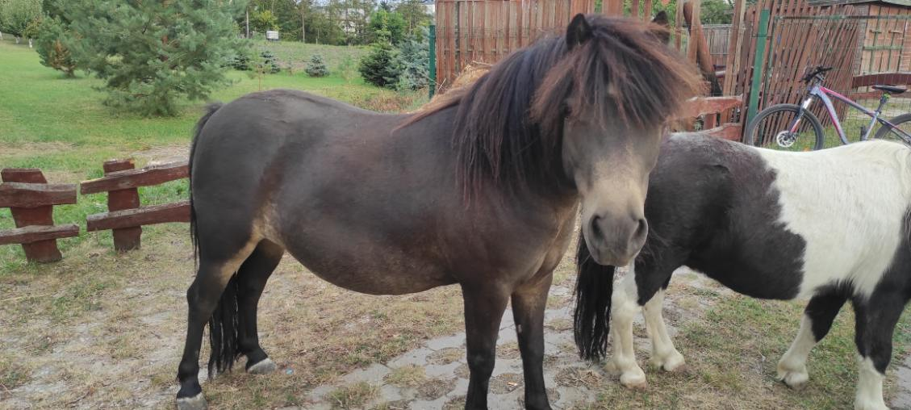

2) Basia - kuc szetlandzki (klacz) w wieku 16 lat, o maści wilczej, regularnie
szczepiona, odrobaczana i werkowana, posiadająca paszport. Kuc ułożony.

Cena minimalna brutto: 2500,00 zł
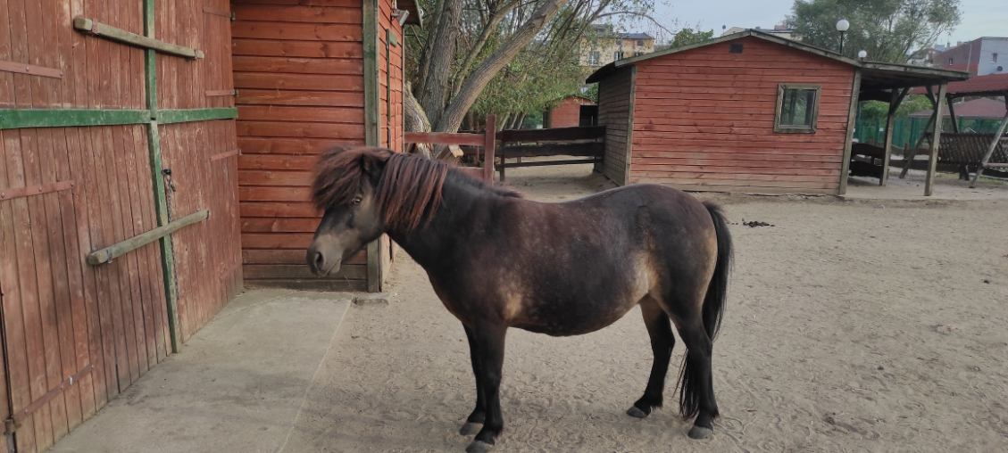
Zwierzęta można oglądać w parku rekreacji, sportu i wypoczynku w Radzyniu Chełmińskim ul. Przykop, od poniedziałku do czwartku w godzinach od 7.00 do 15.30, w piątek od godziny 7.00 do godziny 13.00 po wcześniejszym, telefonicznym uzgodnieniu pod numerem telefonu 573 312 479.

3. Termin składnia ofert upływa dnia 30.10.2024r. o godzinie 10.00.
4. Oferty należy składać w formie pisemnej w zaklejonej kopercie, w siedzibie sprzedającego, z dopiskiem: Oferta na zakup kucy, nr sprawy RBG.6140.16.1.2024.SL lub na adres e-mail sekretariat@radzynchelminski.eu (skan formularza ofertowego).
4. 1. W przypadku ofert przesłanych pocztą należy je oznaczyć j.w., a o terminie jej złożenia decyduje data i godzina jej dostarczenia do siedziby sprzedającego, a nie data stempla pocztowego czy zlecenia dostarczenia pocztą kurierską.
5. Oferta może dotyczyć zakupu jednej lub dwóch sztuk zwierząt z podaniem ich płci, imion oraz ceny jednostkowej.
6. Oferta powinna zawierać:
- dane osobowe, adres, nr telefonu oferenta,
- ilość kucy, z podaniem płci oraz imienia zwierzęcia,
- proponowaną cenę brutto za każdą sztukę osobno,
- oświadczenie o zapoznaniu się ze stanem przedmiotu ogłoszenia,
- oświadczenie o zapoznaniu się z klauzulą RODO.
7. O wyborze najkorzystniejszej oferty oferenci zostaną poinformowani pisemnie.
8. Z wyłonionym/i oferentem/ami zostanie zawarta umowa/y kupna – sprzedaży w terminie
14 dni od dnia wyboru ofert/y.
9.Wydanie przedmiotu sprzedaży nabywcy nastąpi po podpisaniu umowy kupna – sprzedaży i zapłaceniu ceny nabycia.
10. Oferta zostanie odrzucona jeżeli:
- została złożona po wyznaczonym terminie,
- nie zawiera danych, o których mowa w pkt. 6,
- oferent nie zaoferował co najmniej ceny minimalnej.
11. Kryterium wyboru oferty: 100% cena.
12.Sprzedający zastrzega sobie prawo zmiany ogłoszenia, zmiany warunków, zamknięcia ogłoszenia bez wybrania którejkolwiek z ofert, jak również odwołanie ogłoszenia bez podania przyczyny.
13.Administratorem danych osobowych w związku z realizacją postępowania pod nazwą: Zaproszenie do złożenia oferty na zakup kucy szetlandzkich, jest Gmina Miasto i Gmina Radzyń Chełmiński, z siedzibą w Radzyniu Chełmińskim przy Pl. Towarzystwa Jaszczurczego 9, tel.: (56) 6886001, 6886087, 6886010 sekretariat: wewnętrzny 130, adres e- mail: urzad@radzynchelminski.eu
14. Administrator spełnia obowiązek informacyjny wobec oferenta z Art. 13 i 14 RODO w kształcie określonym w zał. 2 do zaproszenia do złożenia oferty.
15. Zobowiązuje się Oferenta do przekazania w załączeniu do oferty podpisany obowiązek informacyjny podpisany przez osobę/by, której dane dotyczą odpowiednio obowiązek informacyjny z art. 13 lub 14 RODO,

Załączniki:
1 – formularz ofertowy
2 – klauzula RODO

Sporządziła: Sylwia Liszaj

